**Информационно-аналитический отчет**

**ГКУК «Белгородская государственная специальная**

**библиотека для слепых им. В.Я. Ерошенко»**

**за 2022 год**

Основополагающим принципом деятельности ГКУК «Белгородская государственная специальная библиотека для слепых им. В.Я. Ерошенко» является содействие социокультурной реабилитации и адаптации инвалидов по зрению в обществе, предоставление им свободного и равного доступа к информации и библиотечным фондам. Используя современные технологии и интерактивные методики библиотека обеспечивает поддержку образовательной, профессиональной, социокультурной, досуговой деятельности незрячих пользователей, а также лиц с другими видами ограничений здоровья.

По результатам проведения независимой оценки качества условий оказания услуг организациями в сфере культуры (протокол № 3 от 1.08.2022 г. заседания общественного совета при министерстве культуры Белгородской области) библиотека заняла второе место среди учреждений культуры области. Рейтинг качества работы библиотеки составил 99,38%.

Кроме того, библиотека была отмечена дипломом II степени по итогам XII Всероссийского конкурса на лучшее издание для детей и юношества с нарушениями зрения «С книгой открывая мир» в номинации «Лучшая методическая работа по приобщению к книге, чтению и библиотеке детей и юношества» за реализованный проект «PRO-движение: открытый мир с закрытыми глазами для поколения Z: расширяем мышление, сокращаем дистанцию».

Благодаря участию в межрегиональном конкурсе по методической деятельности среди специальных библиотек для слепых «Методические ориентиры - 2022» (организатор ГБУК «Самарская областная библиотека для слепых») специалисты библиотеки стали лауреатами 2 и 3 степени в номинациях: «Сценарий библиотечного мероприятия» (Сульженко И.В., Вергун Л.Н.), «Методическая разработка» (Курганская Д.И.).

**Значимые мероприятия, инициативы, реализованные библиотекой за год**

В 2022 году библиотека начала реализацию нового направления в своей практике – организацию и представление на своей площадке **адаптированных выставок для лиц с дисфункцией зрения из фондов различных учреждений, в том числе учреждений культуры Российской Федерации.**

Состоялось 4 областные выставки, (74 экскурсии, посещений 1226) посетителями которых стали жители всех муниципалитетов области. Большую организационную помощь в этом оказали сотрудники общедоступных библиотек области.

Партнерами по выставкам, посвященным архитектуре, незрячим художникам Санкт-Петербурга, фантазийным объектам по произведению Н.В. Гоголя «Мертвые души» стала Санкт-Петербургская государственная специальная центральной библиотека для слепых и слабовидящих.

14 апреля открылась адаптированная выставка для слепых и слабовидящих людей по историческим и архитектурным памятникам Северной столицы с участием специалистов отдела развития Санкт-Петербургской библиотеки для слепых Квочкиной О.И., Ивановой И. Н. В течение месяца с выставкой познакомились 383 человека из 19 муниципальных районов и городских округов Белгородской области.

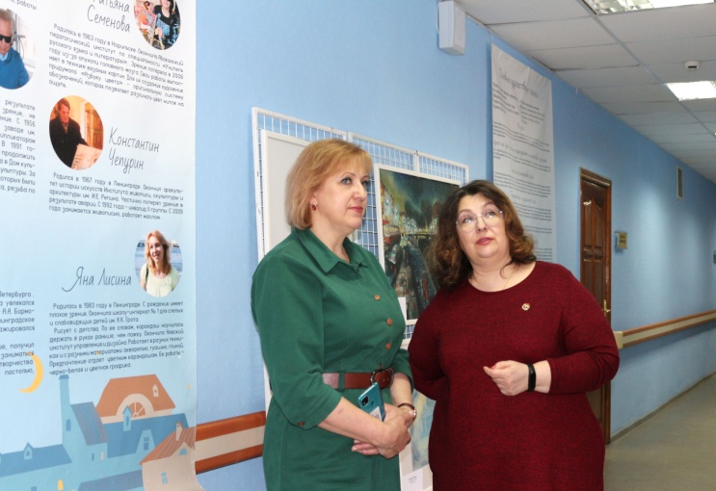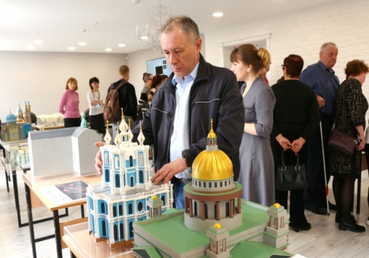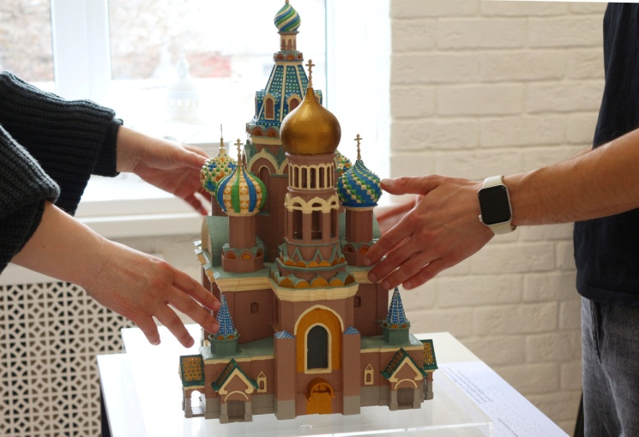

*Открытие тактильной выставки «Зримый Петербург»*

На тактильной выставке «Мертвые души - живые образы» был представлен перевод гоголевской поэтики в объемно-пространственные объекты: гоголевские образы можно было увидеть в виде пластических формул, легко считываемых на ощупь. Тщательно отобранные детали помогли представить типы гоголевских помещиков, за которыми скрываются некоторые черты национального характера. Каждый объект сопровождался звуковым комментарием – фрагментом поэмы. Погрузиться в гоголевскую эпоху помогли актеры народного образцового коллектива театра-студии «Новая сцена» Белгородского государственного института искусств и культуры. Проведено 11 экскурсий, посещений составило 171.

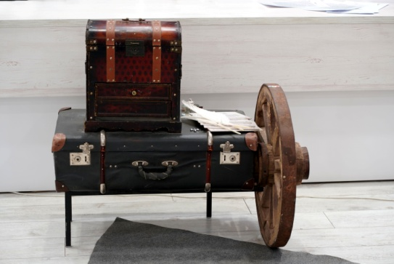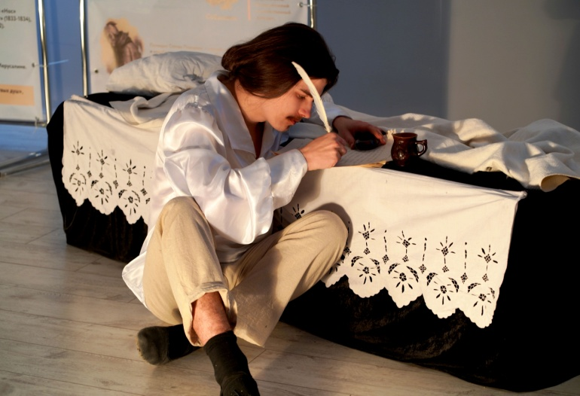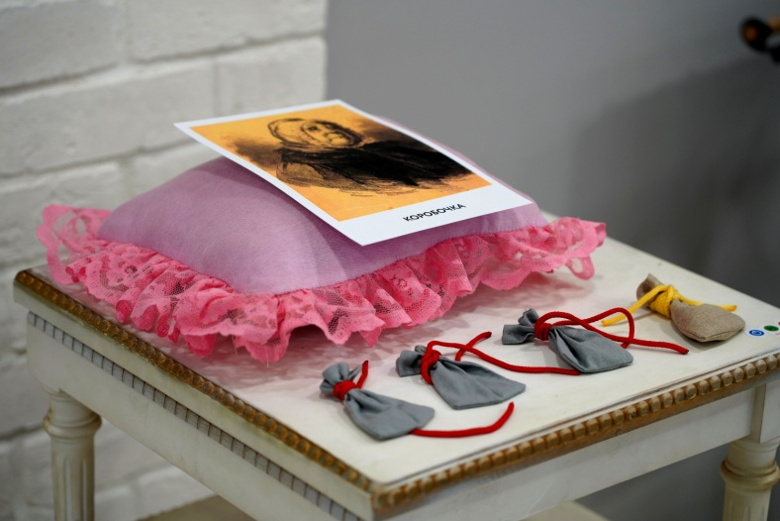

*Тактильная выставка «Мертвые души - живые образы»*

Продолжил цикл тактильных выставок НУК «Музей «Огни Москвы» с выставкой «Русский свет». Были представлены самые разнообразные источники света: светец 19 в., масляные, керосиновые, газовые фонари и лампы, современные электрические светильники. В течение месяца (август-сентябрь) было проведено 27 экскурсий, число посещений составило 410. Развивалось сотрудничество с музеем в рамках реализации проекта «Душа города» (авторы проекта – специалисты негосударственного музея «Огни Москвы»). По приглашению директора музея Н.В. Потаповой с 20 по 25 сентября библиотека принимала участие в фестивале «Душа города.Москва», объединившим активных и творческих людей из разных уголков России: Находка, Курган, Москва, Санкт-Петербург, Нерехт, Верхний Уфалей, Анже-Судженск, Пермь, Омск, Белгород. В рамках фестиваля состоялся образовательный семинар «Культурная жизнь в городах России для незрячих и слабовидящих», где специалисты музеев и библиотек рассказали о своем опыте организаций мероприятий, экскурсий для людей с проблемами зрения.

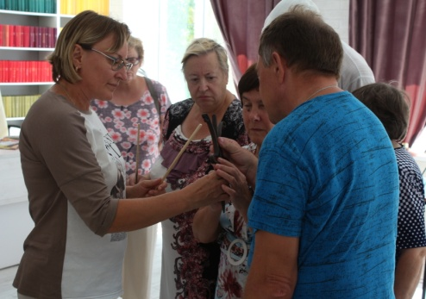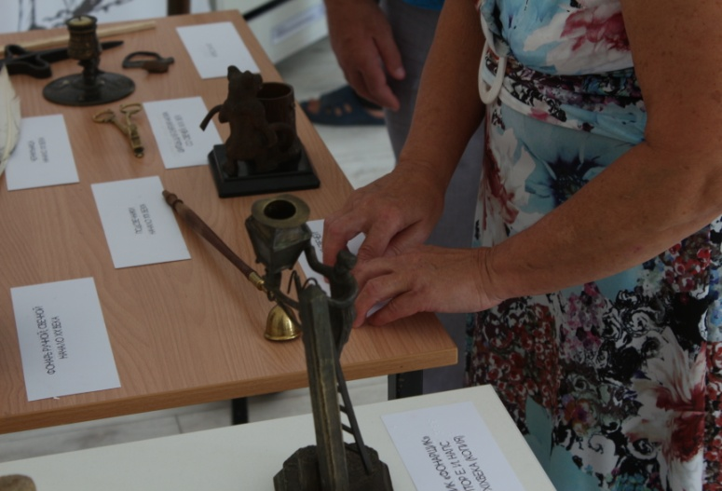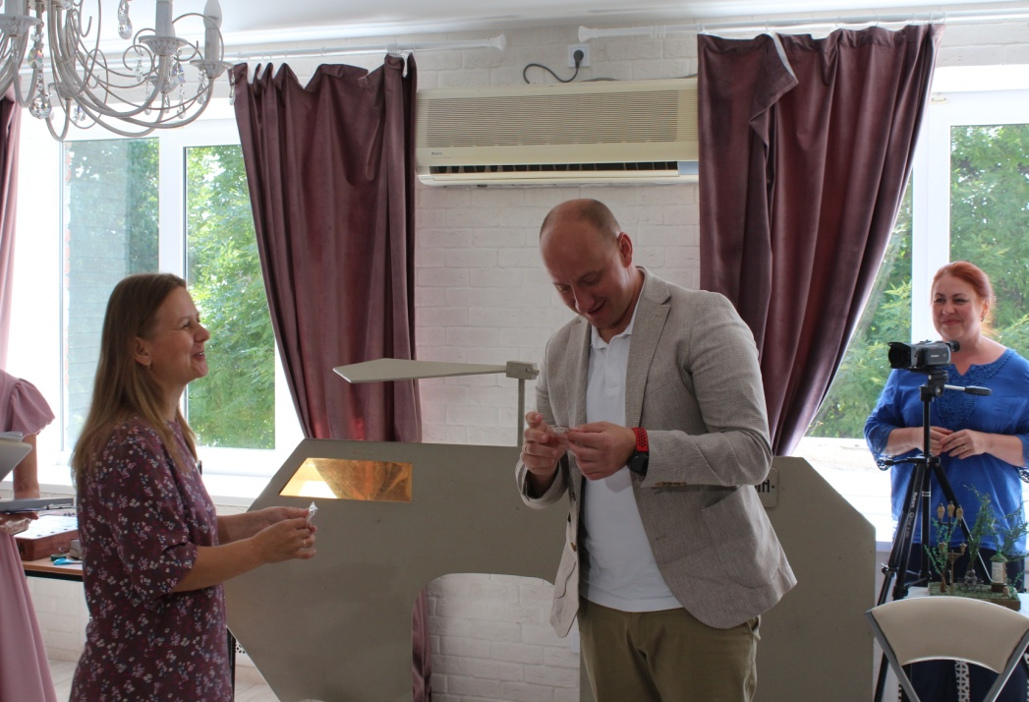

*Тактильная выставка «Русский свет»*

Тактильная выставка, предоставленная церковно-историческим музеем «Христианское просвещение чувашского народа» храма Новомученников и Исповедников Российских г. Чебоксары «Мы живем в Мире» включала 18 тактильных картин на библейские сюжеты «дружбы святых и животных». Картины были изготовлены в рамках инновационного проекта в сфере культуры и искусства, проводимого при поддержке Главы Чувашской Республики, выполнены из полимерной глины и покрыты акриловыми красками. Каждая картина – это сюжет из жития православного святого, иллюстрирующий дружбу и доброе взаимодействие Божьего угодника с животным миром. 18 картин охватывают временной период от сотворения мира (картина «Праотец Адам нарекает имена животным») до наших дней (картина «Старец Паисий Афонский и его друзья»). Для слепых и слабовидящих посетителей картины сопровождались тифлокомментированием, этикетажом, выполненными шрифтом Брайля. Выставку посетило 17 экскурсионных групп (262 человека).

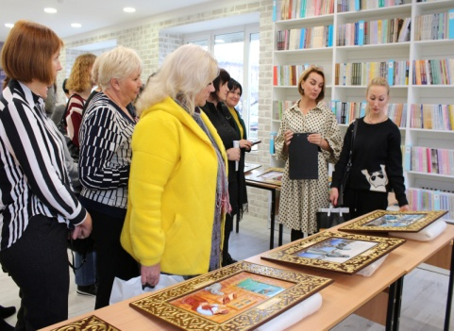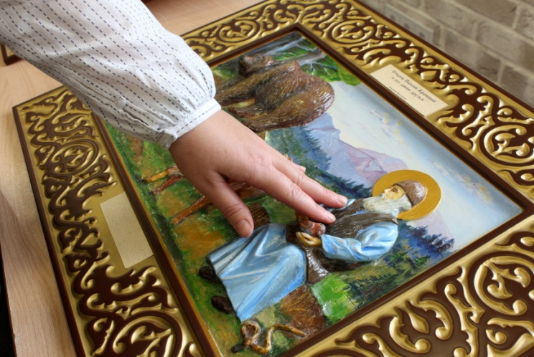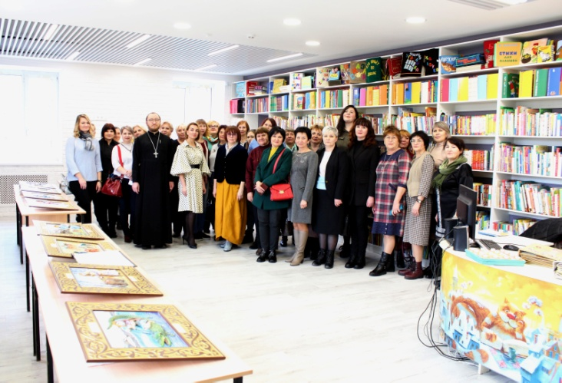

*Тактильная выставка «Мы живем в Мире»*

**VII Ерошенковский форум** сталодним из социально значимых событий уходящего года, объединивший людей с ОВЗ, организации, оказывающие услуги людям с ограниченными возможностями здоровья. Форум проходил при поддержке Министерства культуры Белгородской области. Мероприятие собрало широкий участников: руководители и ведущие специалисты региональных библиотек для слепых; специалисты муниципальных библиотек Белгородской области, а также организации, учреждения, НКО, работающие с инвалидами по зрению, читатели и партнёры библиотеки. География участников была представлена выступающими из Москвы, Санкт-Петербурга, Кемерово, Нижнего Новгорода, Хабаровска, Тюмени, Пензы, Донецкой и Луганской народных республик

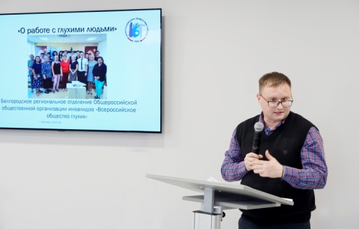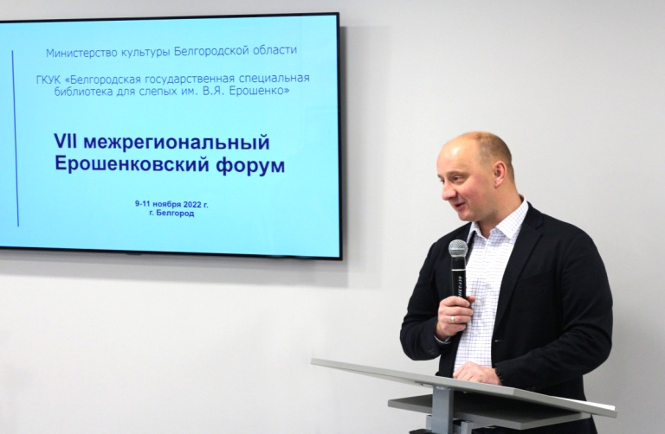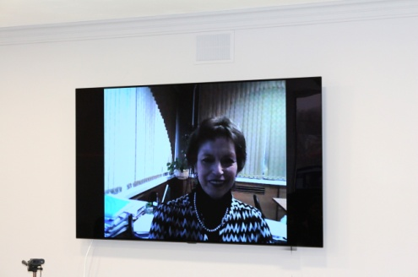

*VII Ерошенковский форум (1 день «Мотивации на жизнь» - преодоление барьеров, стоящих перед людьми с ограниченными возможностями»)*

В пленарной части форума обсуждались вопросы преодоления барьеров, стоящих перед людьми с ограниченными возможностями. На профессиональной арене участники представили практики, современные и актуальные направления деятельности библиотек.

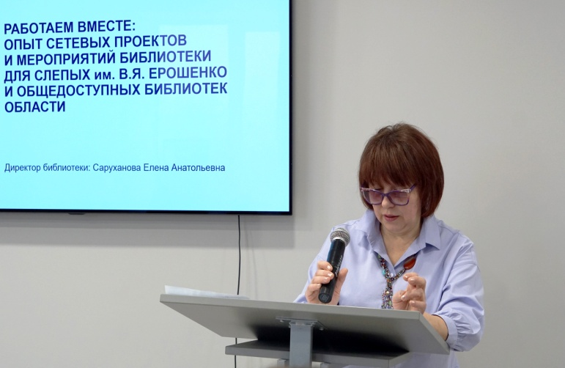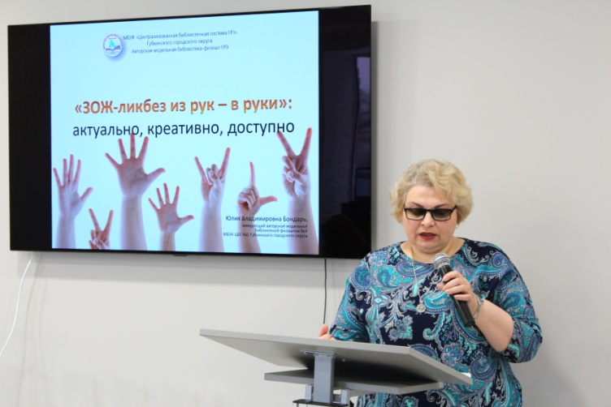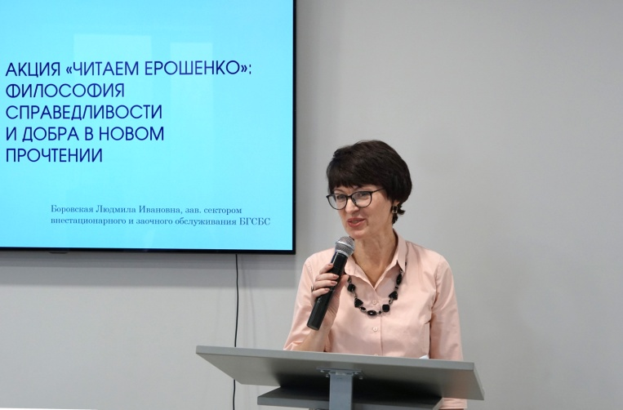

*VII Ерошенковский форум (2 день «Роль специальных и общедоступных библиотек в формировании социально – значимых инициатив»)*

Практический блок форума состоялся на территории Яковлевского городского округа и был посвящен современным направлениям в образовании, воспитании, и развитии «особого» ребенка. Коллеги детской библиотеки города Строитель продемонстрировали мастер-классы с детьми «В комнате совенка все для ребенка» в рамках реализации проектов НКО «Добрые сердца». Иммерсивный спектакль «Репка. Путешествие в огород», подготовленный Белгородским театром кукол, увлек не только ребят, но и взрослых

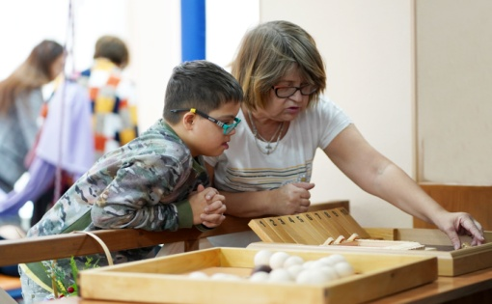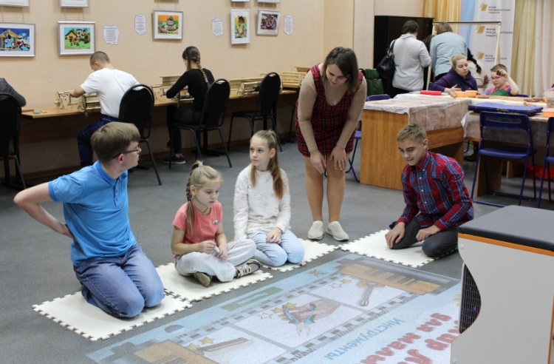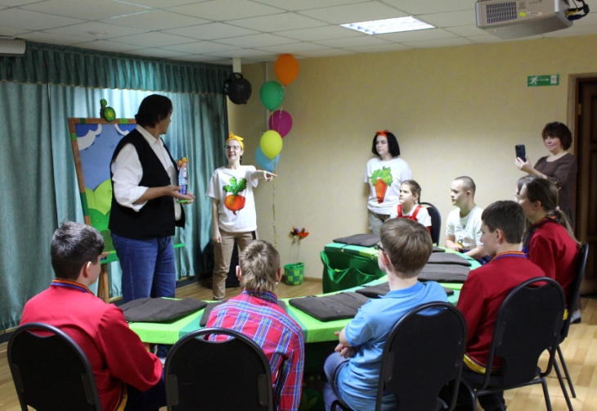

*VII Ерошенковский форум (3 день «Современные направления в образовании, воспитании, и развитии «особого» ребенка»)*

В соответствии с государственной программой «Развитие культуры и искусства Белгородской области» 29 июня состоялся **областной интеллектуально-творческий конкурс «ПараАртиада».** Всего на конкурс было подано 17 заявок, успешно прошли отборочный тур 7 команд из муниципальных библиотек Ивнянского, Ракитянского, Прохоровского районов, Губкинского, Грайворонского, Шебекинского и Яковлевского городских округов. В состав команд входили читатели муниципальных библиотек, члены местных организаций Всероссийского общества слепых и люди с ОВЗ других категорий. Объединяющей тематикой конкурса стал Год народного искусства и нематериального культурного наследия народов России. В борьбе за победу, конкурсантам пришлось проявить свой интеллект, знания и умения, находя ответы на вопросы из области русского народного фольклора, соревнуясь в быстроте и ловкости в спортивно-игровой эстафете «Одна нога здесь, другая там», работая в стилизованной художественной мастерской «Гжель», участвуя в песенных поединках. Победителями ПараАртиады 2022 года стали команды: МБУК «Централизованная библиотечная система № 1» г. Губкина (диплом 1 степени), МКУК «Централизованная библиотечная система Прохоровского района» (диплом 2 степени) и МКУК «Централизованная библиотечная система Ракитянского района» (диплом 3 степени). Мероприятие посетило 56 человек.

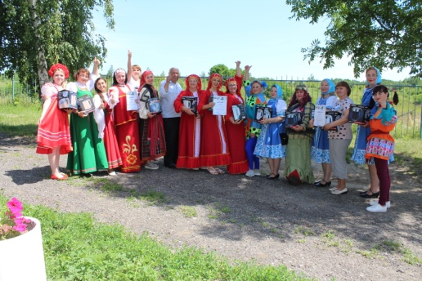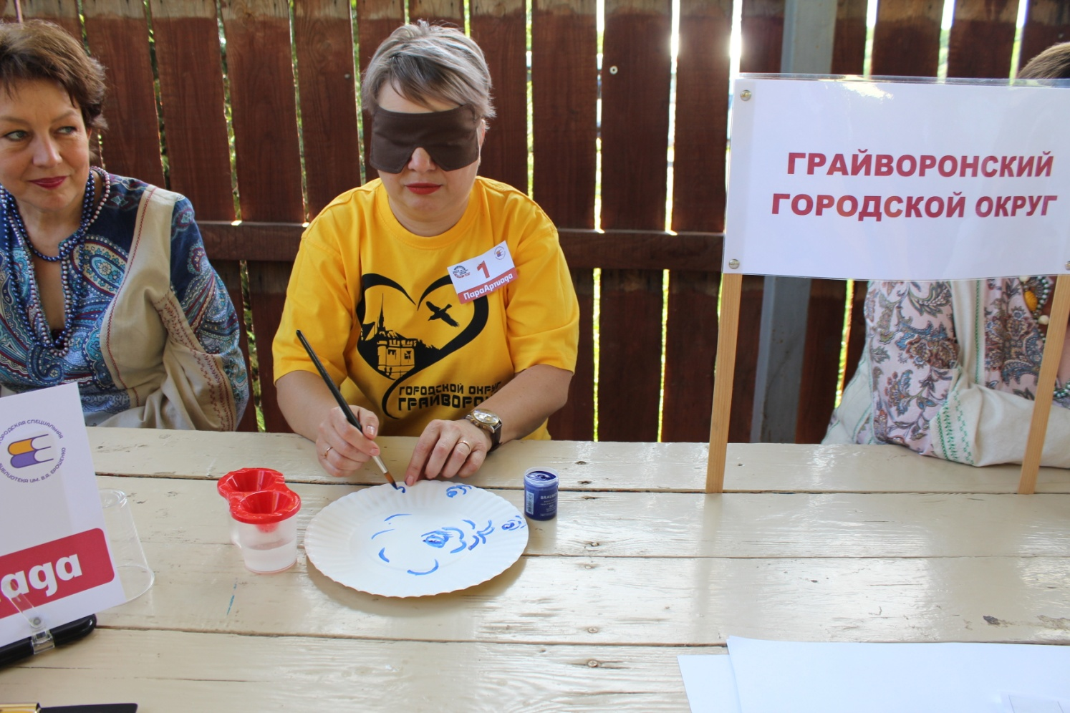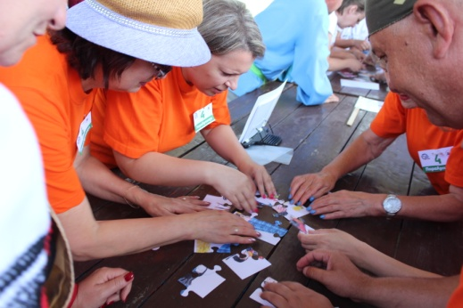

*Областной интеллектуально-творческий конкурс «ПараАртиада»*

Библиотека ежегодно принимает участие во всероссийских акциях: акция в поддержку книги и чтения «Библионочь», «Ночь искусств», международная книжная акция «Читаем детям о войне» и др., реализует мероприятия, посвященные памятным датам и праздникам России: Дню России, Дню библиотек, Дню пожилого человека и др. Кроме того, библиотека для слепых активно включилась в крупные городские значимые мероприятия, организуя интеллектуально-развлекательные площадки, которые пользовались популярностью.

В 2022 году дата 27 мая объединила **общероссийский День библиотек и всероссийскую акцию «Библионочь 2022».** В праздничный день специалисты библиотеки провели яркую уличную акцию с элементами флешмоба «Люди как книги!».

В вечернее время библиотека пригласила посетителей окунуться в праздничную творческую атмосферу «Библионочи 2022» («ПроТрадиции»). Гостями библиотеки в этот день стали более 300 человек, а в онлайн-формате в социальных сетях [ВКонтакте](https://vk.com/rgdbru) и [Одноклассники](https://ok.ru/rgdb.ru) программа собрала более 2500 тысяч просмотров. В афишу Библионочи 2022 вошли 17 событий.

Мероприятие торжественно открылось на площадке перед библиотекой интерактивным рассказом о нашей народной культуре и традициях с участием творческих коллективов Белгородского государственного центра народного творчества: хор русской песни «Родники души», ансамбли народной песни «Казачий круг», барабанщиков «Фиеста», которые никого не оставили равнодушными. Белгородский театр кукол подарил юным гостям центра детского чтения спектакль «Заяц, лиса, петух», команда проекта. "Умный Белгород" представил научно-популярную программу для всей семьи с проведением научных исследований. Максимально восхитительные эмоции юных участников были на познавательной программе с участием пса Ринго и кинологом Анастасией Муриной.

В числе ключевых мероприятий стала молодежная площадка «ХуторОк» с участием музыкальных молодежных групп г. Белгорода «Silver Voice», квартета «Экспрессия», работала фотозона в народном стиле.

Насыщенной получилась программа мастер-классов для детей и взрослых: мастер-класс по изготовлению фигур из стекла от Александра Лыкова, специалиста кафедры технологий стекла и керамики БГТУ им. Шухова, «Коса - русская краса» - мастер-класс от студентов Белгородского механико-технологического колледжа, "Магия аромата и цвета" - мастер-класс по кофеграфии от Маргариты Скорбач, белгородской художницы, члена Союза художников России, "Народные куклы" - мастер-класс от белгородского народного мастера Т.Ф. Бредихиной по изготовлению кукол в традиционных русских костюмах, «Поймаем сны?» - мастер-класс по изготовлению защитного «ловца» снов, «Ах, картошка...» - мастер-класс по изготовлению пирожного «картошка». Традиционно работала площадка «Арбат на Курской», где любой желающий мог получить свой портрет от молодых художников Белгородского государственного института искусств и культуры.

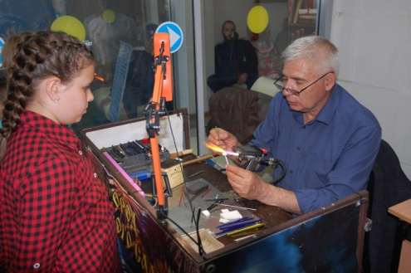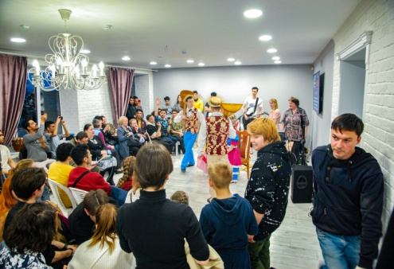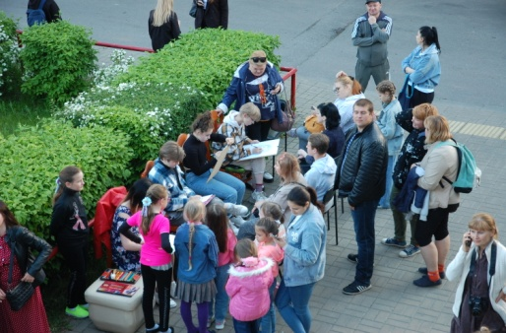

*Всероссийская акция «Библионочь 2022»*

В рамках тематического **Года культурного наследия народов** России в библиотеке прошли мероприятия, направленные на популяризацию русского народного творчества и национального наследия малой родины.

22 июля совместно с местной организацией западного округа всероссийское общество инвалидов г. Белгорода (председатель Лысенкова Т.Н.) состоялись околобиблиотечные посиделки «В гостях у Самовара». Читатели поучаствовали в различных конкурсах, побывали на дегустации «Вар-варенье» и выставке «Чайная». Порадовал гостей мероприятия ансамбль казачьей песни «Атаман» ДК «Энергомаш» (руководитель Турсунова Юлия).

18 августа читатели библиотеки отправились в литературно-музыкальное путешествие, в мир русских музыкальных инструментов «Гусли-мысли поиграйте» с участием Алёны Выхованец, автора и исполнителя гусельной музыки, участницы всероссийских и международных фестивалей. В исполнении Алёны гости услышали традиционные наигрыши, народные напевы, сочинения современных авторов. А для юных читателей Центра детского чтения исполнительница провела мастер-класс по игре на гуслях.

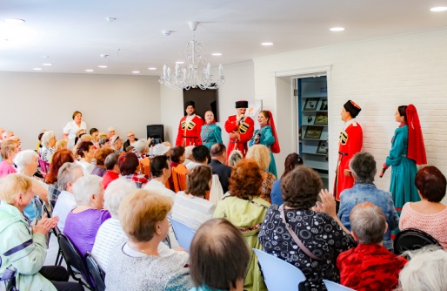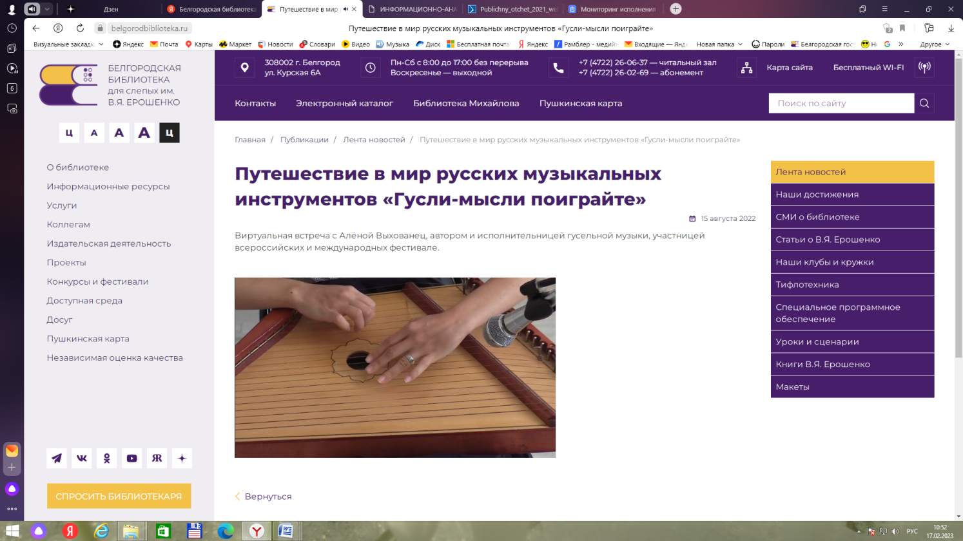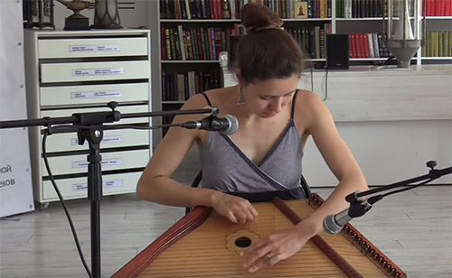

*Околобиблиотечные посиделки «В гостях у Самовара», литературно-музыкальное путешествие, в мир русских музыкальных инструментов «Гусли-мысли поиграйте»*

Продолжилась работа по развитию тифлокомментирования как новой социальной услуги. Все мероприятия с включением тифлокомментариев направлены на повышение возможностей инвалидов всесторонне участвовать в культурной жизни общества, что, в свою очередь, способствует преодолению стереотипов и предрассудков по отношению к данной категории населения и развитию инклюзивного общества. В 2022 году совместно с АНО «Центр инклюзивного туризма и социальной адаптации для лиц с ОВЗ «Без границ» состоялось 12 совместных экскурсий с участием тифлокомментатора библиотеки. Читатели посетили Юсуповский дворец в п. Ракитное, Великомихайловский музей имени Первой Конной армии, «Дом Гуся» села Богородское Новооскольского района и др. Участниками адаптированных экскурсий стали 91 человек. С НКО БРОООО инвалидов «Всероссийского ордена трудового красного знамени общество слепых» состоялись экскурсии в дворцовый комплекс Ольденбургских (Воронежская обл., п. Рамонь), музей-усадьбу Д.В. Веневинитова (Воронежская обл., с. Новоживотинное), музей-усадьбу А.А. Фета (Курская обл. д. Воробьёвка), где тифлокомментатор применял горячее тифлокомментирование экспонатов, т.е приходилось на ходу описывать происходящее, без заранее подготовленных фраз. Постепенно накопленный опыт тифлокомментирования внедряется в музеи Белгородской области. Первым таким опытом стал Грайворонский историко-краеведческий музей, для которого с помощью тифлокомментирования описано 13 экспонатов.

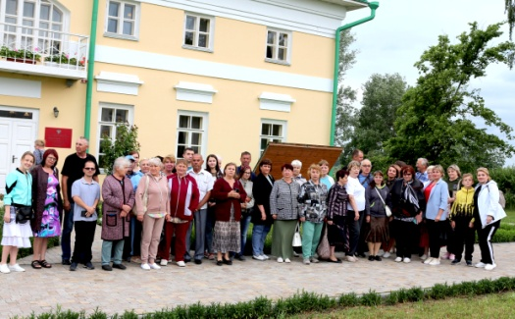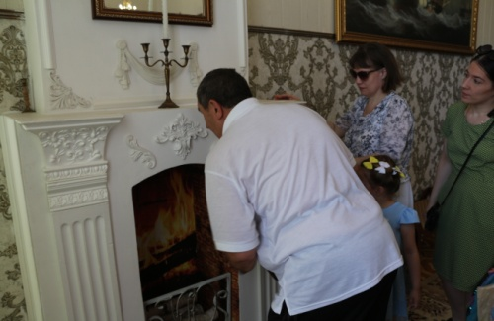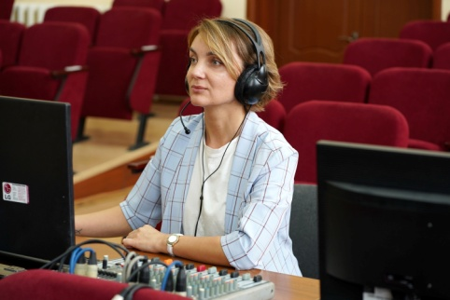

*Экскурсии с участием тифлокомментатора в Юсуповский дворец в п. Ракитное, музей-усадьбу А.А. Фета (Курская обл. д. Воробьёвка)*

С июня по август библиотека участвовала в масштабном уличном фестивале в рамках губернаторского проекта «Белгородское лето», в течение каникулярного времени периодически организуя на площадке в парке имени В. Ленина разнообразные программы и мастер-классы. За весь период площадку библиотеки посетило 374 человека.

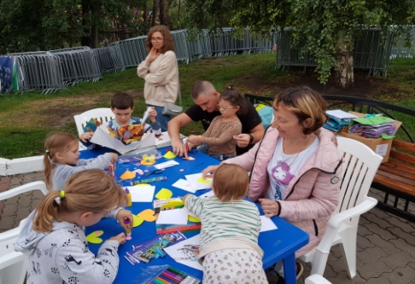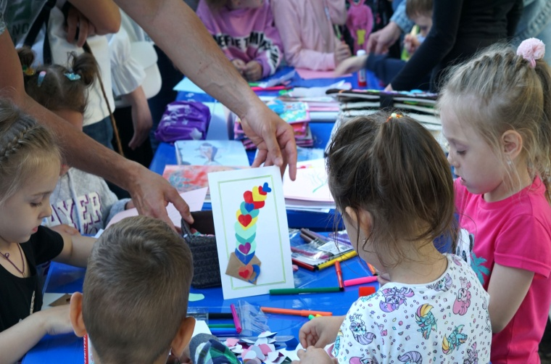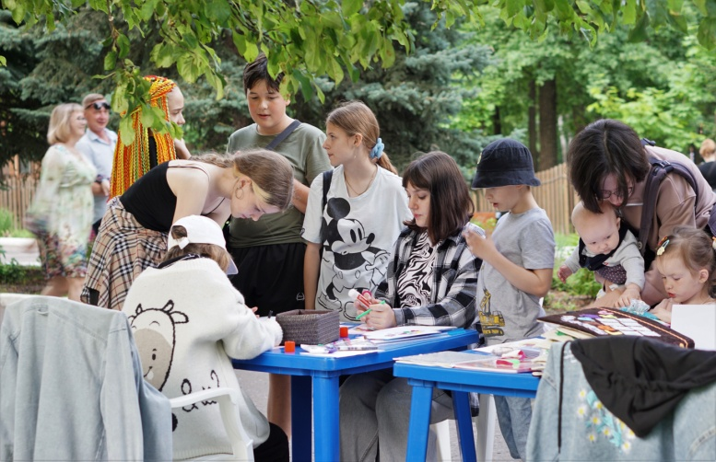

*Фестиваль «Белгородское лето»*

В сентябре 2022 г. ГКУК «Белгородская государственная специальная библиотека для слепых им. В.Я. Ерошенко» присоединилась к федеральному проекту «Пушкинская карта». С момента подключения к проекту увеличился перечень предлагаемых платных услуг (мероприятия соответствуют утвержденным прейскурантам на платные услуги) и в целом в работе по данному направлению наблюдается позитивная динамика. Это мы видим по количеству реализованных билетов (с сентября по декабрь 2022 г. продано 155 билетов, состоялось 12 событий, сумма, заработанная, в рамках программы «Пушкинская карта» составила 27,9 тыс. руб.) и по положительным отзывам участников мероприятий. Актуальными форматами среди молодёжи стали следующие формы: мастер-класс, иммерсивный 3D-спектакль, интерактивная экскурсия «Знакомьтесь, нетипичная библиотека!».

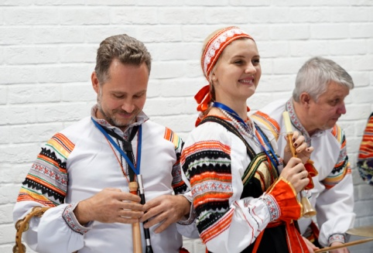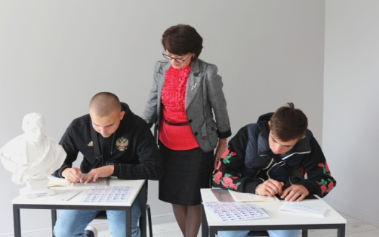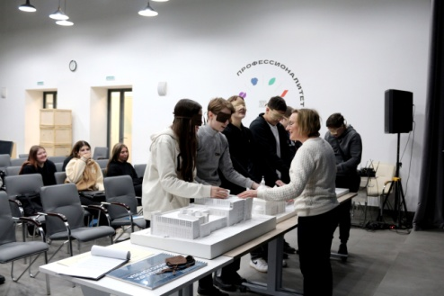

*Мероприятия в рамках федерального проекта «Пушкинская карта»*

Библиотека в своей работе является активным реализатором терапевтических технологий, предлагая читателям широкий спектр индивидуальных, групповых, массовых форм социо-культурных мероприятий. Большой перечень таких мероприятий представлен в рамках проведения месячника Белой трости и Декады инвалидов.

Месячник белой трости открылся в библиотеке командной игрой «Сто к одному», собравшей в стенах библиотеки самых читающих читателей, которым все интересно. Весь игровой процесс по аналогии с популярным телешоу телеканала был построен из пяти раундов - «Простой игры», «Двойной игры», «Тройной игры», «Игры наоборот» и супер блица «Большая игра». В «Большой игре» приняли участие две команды: «Радуга» и «Ремикс», набрав 278 балов.

Декада инвалидов открылась 2 декабря презентацией выставки «Пояс – символ и оберег» из фондов Белгородского государственного музея народной культуры. Современным людям сложно представить насколько важным элементом славянского, древне-русского, а потом и русского костюма был пояс. Сейчас пояс рассматривается только лишь как модный аксессуар, а вот наши предки без этого элемента одежды из дома не выходили и не брались за важные дела. Посетители выставки не только познакомились с фондовой коллекцией музея и узнали много интересного об этом предмете одежды, но и поучаствовали в мастер-классе по изготовлению плетёного браслета в старинной технике «на рогульке».

6 декабря в ходе интеллектуальной игры «Кто хочет стать миллионером?» блеснули эрудицией незрячие читатели библиотеки: Н. Герасимов, А. Сафронов, О. Коваленко, Р. Некрасов. Задачей игроков было набрать как можно большее количество баллов. Для этого было необходимо правильно ответить на 15 вопросов стоимостью от 100 до 1000000 баллов. Чем выше цена, тем сложнее вопрос. Читатели смогли показать свой запас знаний в области литературы, географии, истории, спорта, науки, изобретений. Какая рыба является ценным объектом промысла на Байкале? Как в России сначала называли пароход? Как называлась русская медная монета 15-16 в., которая чеканилась во многих русских городах? – эти и другие вопросы звучали на мероприятии. В ходе игры читатели воспользовались подсказками «50 на 50», «Помощь зала», «Звонок другу».

9 декабря, в рамках Декады инвалидов, состоялась уже традиционная церемония чествования лучших читателей библиотеки. Были отмечены пользователи, которые часто посещают библиотеку, много читают и принимают активное участие в мероприятиях. Лидеры чтения распределились по следующим номинациям: «Самый активный посетитель библиотеки», «Книжный однолюб», «Самый любознательный читатель», «Читаем всей семьей», «Мистер интеллект», «Детективные тайны», «Знаток русской классики», «Друг библиотеки», «Читательский стаж» и др.

Популярными среди пользователей стали творческие мастер-классы с участием мастеров декоративно-прикладного творчества, художников, кулинаров. В декабре состоялось 10 мастер-классов, которые посетило 96 человек.

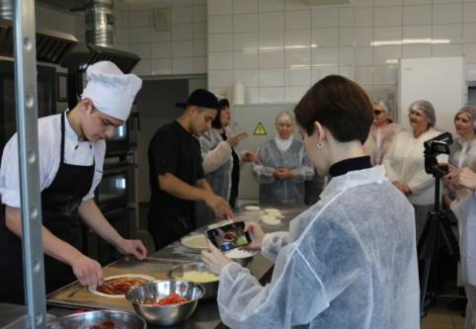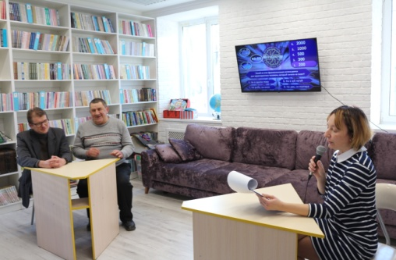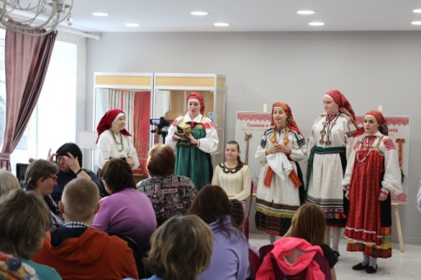

*Мероприятия в рамках Декады инвалидов*

В рамках национального проекта «Культура» в библиотеке третий год функционирует «Виртуальный концертный зал», который позволяет в онлайн режиме обеспечить условия доступности к концертам музыкального и театрального искусства незрячим и слабовидящим (взрослые и дети) читателям библиотеки. В 2022 г. в соответствии с планом проведено 13 трансляций.

Приоритетным направлением в работе библиотеки являлась работа с детьми с ОВЗ. Читателями Центра детского чтения стали 600 детей, из них 21 % (126) инвалиды по зрению, посещений составило 8071. Для данной категории читателей проведено 130 мероприятий.

Самым масштабным и ярким стал 12-й областной фестиваль творчества детей с ОВЗ «Под радугой». 29 апреля на профессиональной сцене партнера библиотеки, Белгородского государственного театра кукол, выступили как здоровые мальчишки и девчонки, так и ребята с ограниченными возможностями здоровья. Среди них – представители Губкинского, Прохоровского, Ракитянского районов, а также областного центра: посетители общедоступных библиотек, домов народного творчества, воспитанники театральных студий, общеобразовательных школ и детских садов.

Фестиваль 2022 года получил наименование «Волшебная шкатулка народных сказок» и был приурочен к отмечаемому в 2022-м Году народного искусства и нематериального культурного наследия народов Российской Федерации. Желание попробовать свои силы в конкурсной программе выразили 195 ребят из 33 инклюзивных театральных коллективов. На сцене были представлены постановки на основе народных сказок: «Репка» (детский сад №54 г. Белгорода), «Каша из топора» (модельная библиотека-филиал №5 Губкинского городского округа), «Петушок и бобовое зёрнышко» (библиотека-филиал №6 Губкинского городского округа), «Как мужик гусей делил» (Центральная районная библиотека Прохоровского района), «Лиса и журавль» (общеобразовательная школа №21 г., коррекционный класс). Гостями праздника стали фольклорный ансамбль "Родничок" (музыкально-хоровая школа г. Белгорода), ансамбль танца «Белосвет» (музыкальная школа № 3 г. Белгорода). 13 мая состоялся второй этап областного фестиваля. Коллективы из Шебекинского, Ивнянского районов региона и областного центра презентовали свои постановки непосредственно в здании специальной библиотеки для слепых им .В.Я. Ерошенко. Ребята продемонстрировали зрителям спектакли «Теремок», «Гусенок» и «Жихарка».

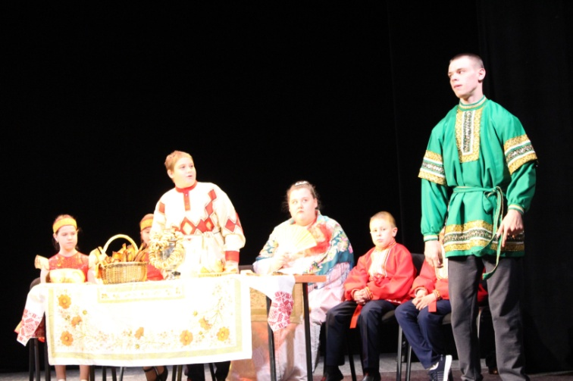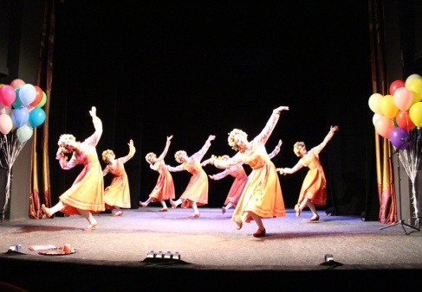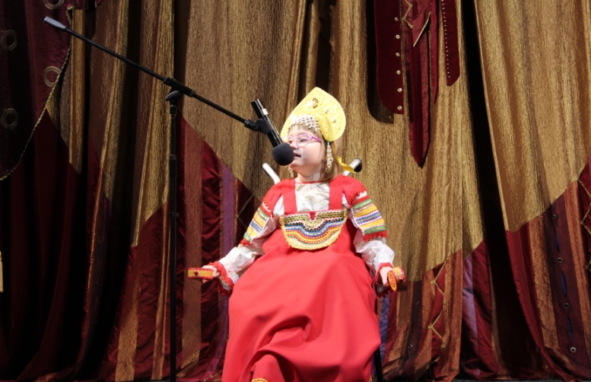

*Областной фестиваль творчества детей с ОВЗ «Под радугой»*

Стала традиционной и востребованной в общероссийский День библиотек акция вручения набора детских книг родителям новорожденных «От первого шага до первого слова!» в перинатальных центрах г. Белгорода. Цель акции - укрепить традиции семейного чтения, приобщить ребенка к книге с раннего возраста. Во время торжественной выписки из роддома библиотекари вручили мамам и папам иллюстрированные книги лучших российских авторов, обучающую литературу для малышей. В этом году обладателями ярких книг стали 34 семьи.

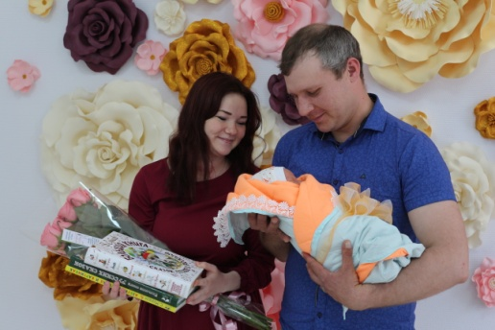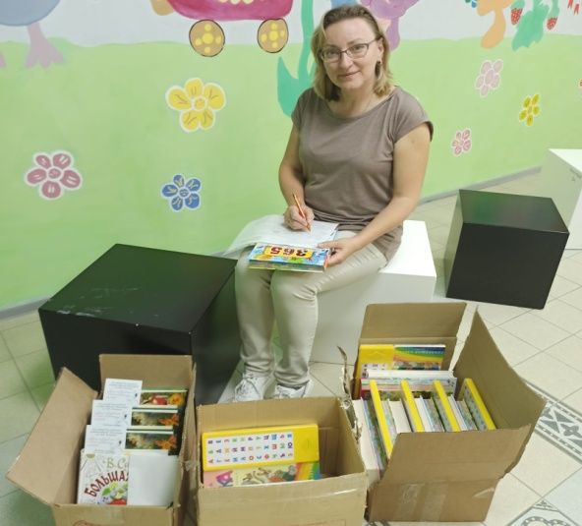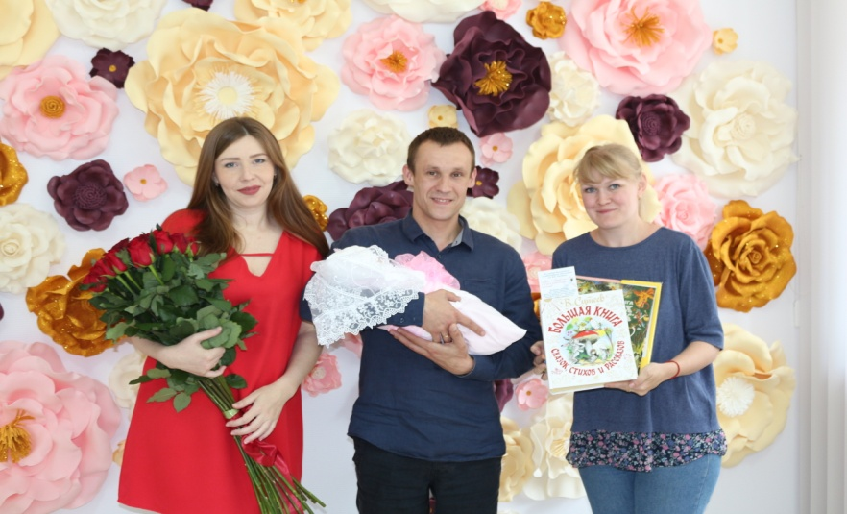

*Городская акция вручения набора детских книг родителям новорожденных «От первого шага до первого слова!» в перинатальных центрах г. Белгорода*

В 2022 году впервые библиотека стала организатором регионального этапа Вторых Международных детских инклюзивных творческих игр. Международные детские инклюзивные творческие игры – творческие состязания, призванные объединить творчески одаренных детей и молодежь с инвалидностью, сохранить и приумножать культурное наследие России и других стран мира во всем его многообразии. Цель Игр – показать таланты и разносторонние способности детей и молодежи с инвалидностью, чтобы окружающие по-другому взглянули на людей с особенностями развития. К участию в конкурсе было принято 78 заявок в 8 номинациях: «Музыкальное искусство», «Изобразительное искусство», «Аудиовизуальное искусство», «Театральное искусство», «Художественное слово», «Жестовая песня», «Хореографическое искусство», «Декоративно-прикладное творчество». Лидерами по числу заявленных работ стал город Белгород (13 заявок) и Яковлевский городской округ (14 заявок). Лидерами по числу заявленных работ стал город Белгород (13 заявок) и Яковлевский городской округ (14 заявок). На Всероссийском этапе Вторых Международных детских инклюзивных творческих игр дипломы участников получили 12 человек.

Количество проводимых в библиотеке мероприятий показывает увеличение на 223 мероприятия по отношению к 2021 г., посещений мероприятий 16172. Заметен рост стационарных мероприятий (406, +158 к 2021 г.). Средняя посещаемость одного мероприятия составила 23 человека.

2022 год проходил под эгидой значимых мероприятий, организованных на базе библиотеки и в онлайн-формате.

**Всероссийский и областные акции, инициированные библиотекой**

В отчетном периоде был инициирован ряд всероссийских и областных акций, конкурсов.

С целью улучшения доступности контента для незрячих людей был проведен областной конкурс **«Лучший сайт учреждения культуры, адаптированный для людей с проблемами зрения».** На конкурс поступило 75 заявок от муниципальных управлений культуры, домов культуры, библиотек. В основу мониторинга были взяты 10 основных критериев доступности: наличие заголовков разного уровня, подписей к ссылкам и значимым изображениям, карты сайта и т.д. По результатам конкурса 5 сайтов учреждений культуры области, набрали наибольшее количество баллов: управление культуры администрации муниципального района «Волоконовский район», управление культуры администрации Валуйского городского округа, управление культуры администрации Ивнянского района; муниципальное казенное учреждение культуры «Старооскольская ЦБС»; муниципальное бюджетное учреждение культуры «Выставочный зал «Родина».

Основная идея областного **онлайн челленджа «Найди меня в библиотеке»** – поднять престиж чтения в библиотеке. В акции приняли участие 280 читателей из 22 муниципальных библиотек Белгородской области. Лидерами по количеству заявок стали МБУК «ЦБС № 2» Губкинского городского округа (38 заявок), МБУК «ЦРБ Белгородского р-на» (34 заявки), МБУК «ЦБС Шебекинского городского округа» (31 заявка).

Цель областной эстафеты библиотечных мероприятий для лиц с ОВЗ среди муниципальных библиотек **«Приходи на меня посмотреть»** - повышение качества библиотечных инклюзивных и специальных мероприятий муниципальных библиотечных учреждений, работающих с людьми с ОВЗ, выявление новых форм и методов работы с людьми с ОВЗ. Заявки на участие подали 14 муниципальных библиотек из: Белгородского, Грайворонского, Губкинского, Ивнянского, Корочанского, Красногвардейского, Краснояружского, Красненского, Новооскольского, Прохоровского, Ракитянского, Старооскольского, Чернянского и Шебекинского районов и городских округов.

Всероссийская акция «Читаем Ерошенко…», посвященная 70-летию со дня смерти В.Я. Ерошенко и 60-летию первой публикации его сборника «Сердце орла» на русском языке прошла дистанционно с марта по декабрь. Ее участниками стали более 130 человек из Республики Беларусь, Великого Новгорода, Тамбова, Тюмени, Магадана, Кирова, Красноярска, Самары, Орла, Белгородской области. Возраст участников распределился в диапазоне от 7 до 82 лет. Весь материал, собранный в рамках проведения акции «Читаем Ерошенко», размещен на сайте Белгородской библиотеки для слепых в разделе «В.Я. Ерошенко» (<https://www.belgorodbiblioteka.ru/library/Eroschenko/vserossiyskaya-aktsiya-chitaem-eroshenko/>).

**Основные результаты и анализ деятельности по направлениям**

Основные показатели деятельности библиотеки им. В. Ерошенко – одни из самых высоких в РФ среди специальных библиотек. Это обусловлено проведением региональных, межрегиональных крупномасштабных акций и мероприятий для инвалидов и об инвалидах. В 2022 году 4473 человека стали читателями библиотеки (из них 2550 пользователя имеют инвалидность по зрению (57 %). Количество посещений составило 105714, из них: стационар – 39890, вне стационара – 26424, удаленно через Интернет – 39400. Документовыдача составила 168779 экз. В среднем каждый читатель 15 раз посетил библиотеку в течение года и получил для чтения 38 документов.

На протяжении нескольких лет библиотека для слепых выстраивает свою деятельность в рамках реализации национального проекта «Культура». Выполнены основные показатели. Количество посещений составило 133781 (план 132880). На портале «Культура.РФ» состоялось 15 (100 %) онлайн-мероприятий, количество просмотров составило (12356).

**Внестационарное обслуживание пользователей**

В структуру библиотеки входят филиалы в гг. Валуйки, Старый Оскол, 12 библиотечных пунктов при местных организациях Всероссийского общества слепых, 24 на базе центральных, поселковых муниципальных библиотек. 186 жителей отдалённых населённых пунктов области пользуются заочным абонементом. Высылка литературы в пункты выдачи за 2022 г. составила 13 000 экз.

В течение года предоставлялись услуги надомного абонемента. Пользователями являются 238 человек (отдел обслуживания - 94, Валуйский и Староосокольский филиалы – 117), осуществлено 1332 посещений.

На протяжении нескольких лет надомный абонемент имеет стабильный состав и демонстрирует традиционный спрос со сложившейся структурой и графиком обслуживания.

В 2022 г. продолжалась работа выездного читального зала на площадках территориальных местных организаций ВОС Белгородской области, МБУ «Городской центр реабилитации для инвалидов и престарелых» (проведено 21 мероприятие, посещений 597).

**Формирование, учет, изучение фонда библиотеки**

На комплектование фонда Белгородской библиотеки для слепых в отчетном году было выделено 1 701 300 руб., из них текущее финансирование 400,0 тыс. руб., по программе «Развитие чтения...» 900,0 тыс. руб., подписка на периодические издания 351,0 тыс. руб. Из резервного фонда Правительства Российской Федерации библиотеке было выделено 50,3 руб. на государственную поддержку отрасли культуры на реализацию мероприятий по модернизации библиотек в части комплектования книжных фондов. Новых поступлений в фонд библиотеки составило 8906 экз. (137%, + 2325 к 2021 г.), из них по программе "Развитие и поддержка чтения в Белгородской области" 2883 экз. (137 % от годового плана). Субсидия была израсходована на приобретение художественной, общественно-политической, медицинской литературы (92 экз.). Обновляемость фонда составила 5%, обращаемость 1%.

Количество введенных записей электронного каталога и других баз данных библиотеки (полнотекстовая БД «Тифлология» и библиографическая БД «САИН») составило 1906 записей (106%), фонд библиотеки на 1.01.2023 г. содержит 201052 единиц. Объем электронного каталога составляет 63790 записей. Количество экземпляров документов электронной библиотеки 38349 (100%).

**Издательская деятельность**

В отчетном году продолжала развиваться издательская деятельность. Ведущими темами издательской деятельности стали краеведение и юбилейные даты. В 2022 г. специалистами библиотеки было выпущено 120 названий литературы (рельефно-точечным шрифтом – 28, укрупненным шрифтом – 17, «звуковой» - 75).

При информационной поддержке Дома-музея В. Ерошенко библиотека выпустила многоформатное издание «Человек, живший для других». В основе издания адаптированная экскурсия для незрячих и слабовидящих людей по Дому-музею В. Ерошенко. Кроме того в течение года было переведено во все специальные форматы творческое наследие В.Я. Ерошенко: «Избранное», «Сердце орла»; биографические издания о выдающемся земляке: «Музыкант. Путешественник. Поэт. Педагог», «Василий Ерошенко» (серия ЖЗЛ), «Знаменитые земляки. Ерошенко» (серия Библиотека белгородской семьи), подготовленные белгородскими краеведами Борисом и Александром Осыковыми.

**Организационно-методическая деятельность**

ГКУК «Белгородская государственная специальная библиотека для слепых им. В.Я. Ерошенко» оказывает методическое сопровождение деятельности муниципальных библиотек области по вопросам обслуживания лиц с ограниченными возможностями здоровья. В течение года библиотека оказывала методико-консультативную и практическую помощь публичным библиотекам, специалистам библиотечных пунктов выдачи при МО ВОС. Всего выполнено 70 консультаций, осуществлено 23 выезда.

Как консультативно-методический центр по организации доступной среды совместно с региональным центром дополнительного профессионального образования библиотека провела курсы повышения квалификации для специалистов учреждений культуры по темам «Основные направления формирования доступной среды для лиц с ограничениями жизнедеятельности, «Использование элементов тифлокомментирования в практике работы учреждений культуры Белгородской области» (8). По итогам обучения 151 слушатель курсов прошли итоговую аттестацию и получили удостоверения о повышении квалификации.

В целях обеспечения непрерывного образования и повышения квалификации сотрудников библиотеки в рамках федерального проекта «Творческие люди» 2 сотрудника повысили квалификацию и получили удостоверение установленного образца в Кемеровском государственном институте культуры («Брендирование учреждений культуры», 14.03.22-28.03.22) и Казанском государственном институте культуры («Создание мультимедиа-презентаций с использованием технологий виртуальной реальности», 7.02.22-16.02.22). В течение года повышение квалификации прошли 8 сотрудников (33% от основного персонала).

**Муниципальные библиотеки Белгородской области**

**по работе с людьми с ОВЗ**

Ежегодный мониторинг деятельности региональных и муниципальных библиотек, реализующих план мероприятий «дорожная карта» по перспективному развитию общедоступных библиотек РФ показал, что «Доля общедоступных библиотек, в которых обеспечены условия доступности для инвалидов и лиц с ограниченными возможностями здоровья (ОВЗ)» составляет по муниципальным общедоступным библиотекам – 60 % (данный показатель увеличился на 1%).

На сегодняшний день из 608 общедоступных 469 (77%) библиотек частично адаптированы. Имеют пандус, поручни или возможность въезда инвалидной коляски – 184 (30 %). 58% библиотек оснащены кнопками вызова.

По данным отчетов муниципальных библиотек в 2022 году с целью организации комфортной среды и повышения качества библиотечно-информационного обслуживания инвалидов и других маломобильных групп населения библиотеками Белгородской области было затрачено более 2 440 596 рублей.

Библиотечное обслуживание лиц, имеющих статус инвалида (165 890 тысяча человек (-8791) осуществляют 3 государственными и 608 муниципальными библиотеками Белгородской области. Количество посещений инвалидами библиотек области составляет 317 883.

Пользователями библиотек является 58363 тысячи человек (-1138). Процент охвата по муниципальным районам составляет 35,1% (+1,1%). Данный фактор связан с уменьшением общего числа лиц с ОВЗ по Белгородской области.

В Белгородской области проживает 3343 лиц с дисфункцией зрения, из них 1522 (-31) являются читателями муниципальных библиотеках. Охват инвалидов региона по зрению библиотечным обслуживанием в целом равен 45,5%.

По данным управления социальной защиты населения Белгородской области количество детей-инвалидов по области составляет 5707 человека, пользователи 2067 (-28). Процент охвата составляет 36,2%. В 2022 году процент охвата детей-инвалидов по в целом по региону уменьшился на 0,6%.

Количество детей-инвалидов по зрению по сравнению с прошлым годом в регионе уменьшилось на 38 человек (408). Из них пользователями библиотек являются 188 человека (+35). Процент охвата 46% (-4%).

Библиотеки Белгородской области по-прежнему востребованы пользователями, читающими литературу специальных форматов, их число в 2022 году составило 1349 человек (+38). Среднее число пользователей специальных форматов на одну библиотеку ≈2,2. В 2021 г. пользователи, читающие литературу специальных форматов, посетили библиотеку 9191 раз (+474 посещений). В среднем каждый пользователь спецформата пришел в пункт выдачи 6,8 раз. Определенный объем литературы специальных форматов пользователи получают посредством почтовой высылки – 6569, (-388), общая документовыдача литературы специальных форматов составила 30016 тыс. экз. (-232). Каждая книга, переданная в муниципальные библиотеки, была выдана в среднем 22,2 раза.

С переходом на дистанционное обучение и ситуацией в приграничных территориях возросло количество читателей обслуживаемых на дому 8514 человека (+160 человек). В среднем на одну библиотеку пришлось ≈ 14 человек. Всего библиотекарями области осуществлено 73586 посещение инвалидов на дому и выдано им 205587 документов. Средняя посещаемость соответствует нормативу и составляет 8,6.

Важное место в приобщении к культурным ценностям людей с ограниченными возможностями в деятельности библиотечных специалистов Белгородской области занимает массовая работа: организация и проведение литературно-музыкальных вечеров, презентаций книг и конференций, творческих встреч, фестивалей, мастер-классов, литературно-игровых программ, онлайн-лекций, литературно-познавательных конкурсов и др. Культурно-просветительская деятельность муниципальных библиотек Белгородской области велась в рамках проектной деятельности.

В 2022 г. для людей с ОВЗ состоялось 8409 массовых мероприятий (+2547 к 2021 г.). Количество посещений составило 71104 человек (+ 8015 к 2021 г.).

Ярким событием в Грайвороне стал первый муниципальный форум «НеТакие». На нем собрались люди с особенными возможностями здоровья и люди без ограничений. Главной идеей была демонстрация вклада «особых» людей в разные аспекты культурной, социальной жизни города. А еще - это и знания, и опыт, и различные навыки, которыми поделились друг с другом участники. В рамках Форума работали четыре локации: «Делай как я» - творческие мастер-классы, «Поговорим» - встреча с психологом-педагогом из г. Белгорода Дарьей Бережной, «Поэтическая» - творческая встреча молодого поэта Кирилла Шарова и уже известной поэтессы Жанны Бондаренко, «Моя коллекция» - выставка работ и наград подростков с особенными возможностями здоровья.

В 2022 году Центральная библиотека им. А.С. Пушкина ЦБС Старого Оскола стала инициатором региональной поэтической акции «Зажгу слова, как праздничные свечи», посвященной 60-летию со дня рождения Сергея Ивановича Дровникова, старооскольского незрячего поэта, обладателя Гран-при XIII Международного фестиваля поэзии и авторской песни «Оскольская лира», лауреата Международной премии «Филантроп». В акции приняли участие читатели и специалисты библиотек 18-ти районов Белгородской области. А также был создан электронный ресурс с материалами о жизни и творчестве незрячего поэта «Рифм желанное семя…» и размещен на сайте ЦБС.

В Яковлевском районе стало традицией проводить различные фестивали. Фестиваль творчества «Созвездие талантов» объединил 39 участников, которые продемонстрировали свои творческие успехи в живописи, музыке, декоративно-прикладном творчестве, ткацком и кулинарном ремесле. Среди юных артистов - певцы и музыканты, танцоры, юмористы, чтецы и авторы-сочинители. В спортивном фестивале приняли участие больше 40 семейных команд со всего округа, которые согласно маршрутным листам, смогли попробовать свои силы в 25 играх на ловкость, внимание, сообразительность, представленных в трех залах библиотеки. Приятным бонусом стало угощение от организаторов в кафе «Жемчужина». Все семейные спортивные команды были отмечены Почетными грамотами.

Проектные инва-инициативы муниципальных библиотек Белгородской области продолжают набирать обороты. В 2022 году многие из них продолжили свою реализацию, а другие получили поддержку и будут реализованы в текущем году. Общая сумма грантовой поддержки составила 3 339 076 рублей.

В Яковлевском городском округе общественная организация «Добрые сердца», созданная на базе центральной детской библиотеки, продолжила работу по участию в грантовых конкурсах и реализации проектов получивших поддержку ранее. Все проекты направлены на социализацию детей с ОВЗ.

Проект «Особенным детям - особенный праздник» - победитель конкурса на предоставление субсидий НКО Белгородской области. Финансирование – 494 820 руб. Реализация проекта включает организацию и проведение дней рождения для детей с ОВЗ. Данной услугой будет охвачено не менее 40 детей. В реализации проекта принимают участие специалисты, имеющие большой опыт в работе с детьми с ОВЗ, в команду проекта вошли опытные аниматоры, которые не только поделятся своими профессиональными секретами в рамках мастер-классов, но и лично проведут несколько праздников.

Проект «Добрые сердца» - детям Донбасса». Поддержан Президентским фондом культурных инициатив на сумму 499 247 рублей. Срок реализации до ноября 2023 г. В рамках проекта будет работать «Мастерская дружбы», где для детей с ОВЗ будут проводиться занятия (глина, ткацкое мастерство, декоративно-прикладное творчество) по изготовлению подарочных комплектов детям Донбасса, которые будут переданы на завершающем этапе для Белокуракинского района Луганской Народной Республики.

В рамках проекта «Центр адаптивных игр «Динамика», получившего поддержку из бюджета Белгородской области на реализацию социально значимых проектов (499 000 руб.) в 2022 г., было закуплено 25 настольных спортивных игр. Проект завершился спортивным фестивалем, в котором приняли участие больше 40 семейных команд. сближают игроков, доставляют им радость от преодоления трудностей и достижения успеха. В проекте приняли участие свыше 60 детей с ОВЗ.

В сентябре 2022 года по инициативе редакции районной газеты «Победа» начата реализация проекта «Под кистью оживают мечты». В реализации проекта принимают участие сотрудники центральной детской библиотеки, МОО «Добрые сердца», корреспонденты газеты «Победа». Истории детей, их увлечения и мечты печатаются на страницах газеты, видео интервью с ними размещаются на сайтах, страницах социальных сетей, привлекая внимание общественности и неравнодушных жителей в желании оказать им помощь. Итог совместной деятельности - издание календарей на 2023 год с изображением фото детей, их рисунками и мечтами. В проекте принял участие 21 ребенок с ОВЗ.

В отчётном году проект центральной библиотеки Алексеевского городского округа «Школа безопасности для пожилых «Безопасность.ru» стал победителем первого конкурса 2022 года Президентского фонда культурных инициатив на реализацию проектов в области культуры, искусств и креативных (творческих) индустрий. В программу реализации проекта вошли занятия по безопасности: пожарной, финансовой, лекарственной, безопасности в сети Интернет, безопасности дорожного движения, а также консультации юриста и психолога, Сроки реализации проекта: 05 апреля 2022 г. – 05 апреля 2023 г. Бюджет проекта составил 204 861 рублей.

С 1 февраля 2022 г. в ЦБС г. Белгорода начал свою реализацию проект «Дорогами добра. Новые маршруты», получивший поддержку Фонда Президентских грантов в сумме 1 596 009 рублей. Основная идея проекта – создание условий для развития внутреннего инклюзивного туризма в Белгородской области путем проведения 28 туристических мероприятий для людей с ОВЗ и их семей (не менее 1000 человек).

В рамках проекта «Интегративный театр «Волшебная ширма» как способ социальной реабилитации детей с ментальными нарушениями» для воспитанников МБДОУ «Детский сад компенсирующего вида №12» специалисты ЦДБ им. А. Гайдара провели 10 развивающих и обучающих занятий с элементами театрализации, которые включали в себя: громкие чтения русских народных сказок, изучение сказки «Курочка Ряба», творческие занятия по изготовлению персонажей сказки и репетиции кукольного спектакля «Курочка Ряба». Проект получил финансовую поддержку Фонда культурных инициатив в сумме 202 265 рублей.

В 2022 году МКУК «Валуйской ЦБС» реализовывались два инклюзивных проекта для людей с ограничениями жизнедеятельности: «Сельские гости с белой тростью» и «Создание Интеллект-студии «Я познаю» для детей с ОВЗ на базе центральной детской библиотеки».

Проект «Сельские гости с белой тростью», получил финансовую поддержку в размере 250 000 рублей. Основная цель проекта приобщение не менее 100 инвалидов по зрению, проживающих в сельской местности, к историческим, культурным и духовным ценностям Валуйского края посредством проведения цикла адаптированных мероприятий, а также развитие в деятельности сельских библиотек направления «доступный (социальный) туризм» как инструмента реализации культурно-просветительских и информационно-реабилитационных функций в обслуживании жителей с ограниченными возможностями. Целевой аудиторией проекта, кроме взрослых инвалидов по зрению, стали дети и подростки, обучающиеся в Валуйской школе-интернате для слепых и слабовидящих.

Проект «Создание Интеллект-студии «Я познаю» для детей с ОВЗ на базе центральной детской библиотеки» получил финансовую поддержку 501 011 рублей. Цель проекта: создание условий для социальной адаптации детей с ограниченными возможностями здоровья в обществе здоровых сверстников, развитие социально-коммуникативного, познавательного, творческого потенциала через занятия в интеллект-студии "БибликУм" на территории Валуйского городского округа. В студии планируется организация инклюзивной площадки для всестороннего развития «особого ребенка».

В 2022 году центральная районная детская библиотека Вейделевского района реализовала проект «Создание детской комнаты социокультурной реабилитации «Ты только руку протяни» . Целью проекта - создать условия для социокультурной реабилитации не менее 20 детей с ограниченными возможностями здоровья, провести цикл групповых и индивидуальных занятий, посещение которых составит не менее 500. В рамках проекта проведён цикл полезных встреч «Особый ребёнок – жизнь без барьеров» с участием семей, воспитывающих детей с ОВЗ и специалистов: встречи с юристом,, со специалистами по лечебной физкультуре, с психологом, с логопедом. Состоялись циклы групповых и индивидуальных занятий театротерапия, творческая мастерская, песочная терапия, арт-терапия и мастер-классы декоративно-прикладного творчества. Оборудована комната социокультурной реабилитации в центральной детской библиотеке.

Ракитянской центральной детской библиотекой реализуется проект «КубикРубик», победитель конкурса на предоставление субсидий НКО из бюджета Белгородской области, получивший финансовую поддержку 500 000 рублей. В ходе его реализации создано новое специализированное пространство и организована работа специалистов в помощь детям с ОВЗ дошкольного и младшего школьного возраста для абилитации и социализации их в обществе. Помимо этого, на официальных страницах библиотеки в социальных сетях будут размещены видеоконсультации специалистов: логопеда, психолога, учителя рисования для помощи родителям в развитии детей с особенностями здоровья.

В ЦБС Старого Оскола реализуется проект «Вместе. АРТ_Библиотека», который стал победителем второго конкурса на предоставление субсидий некоммерческим организациям на реализацию социально значимых проектов в 2022 году. Общая сумма расходов на реализацию проекта - 652 521 рублей, запрашиваемая сумма гранта - 478 786. Проект предусматривает создание творческого пространства для совместной деятельности 200 детей с инвалидностью и ОВЗ от 5 до 14 лет и членов их семей в Центральной библиотеке им. А. С. Пушкина. Создана площадка для работы мастер-классов, творческих занятий, библиотечных интеллектуально-творческих мероприятий, которые способствуют абилитации целевой группы проекта.

**Имиджевая политика учреждения**

В 2022 г. библиотека представила свой логотип. Задумывая разработку нового логотипа, специалисты библиотеки сделали его более современным и актуальным, отражающим специфику библиотеки. Он представляет собой заглавную букву фамилии В.Я. Ерошенко (чье имя носит библиотека), в том числе по Брайлю, что отражает специфику библиотеки для слепых. Логотип используется при изготовлении сувенирной продукции, рекламе учреждения (буклеты, визитки и др.).

Рекламная деятельность учреждения, в основном, была направлена на привлечение посетителей на значимые библиотечные акции и мероприятия. Информация о мероприятиях библиотеки публиковалась на сайте, социальных сетях, на портале Культура.РФ. Рекламные кампании были организованы для открытия тактильных выставок, творческих встреч в библиотеке. Наружная реклама (бегущая строка на входе в библиотеку) использовалась для проведения всех значимых мероприятий.

Самыми востребованными инфоповодами для СМИ стали:

**Теле-радиохроника**

1. ТК «Мир Белогорья» «В Белгороде открылась тактильная выставка»

2. ТК «Мир Белогорья» «Руками трогать нужно. Открытие тактильной выставки «Русский свет»

3. Новости. Старый Оскол «Прикоснуться к искусству: выставка тактильных картин для незрячих открылась в Старом Осколе»

**На страницах прессы и интернет**

1. Курганская Д.И. Культурная Белгородчина – адаптивное краеведческое тактильное панно по культурным брендам Белгородской области как способ социализации детей с ОВЗ / Курганская Д.И. // Научная весна ИСПиП.-2022.-СПб.-С.66-70.

2. В Валуйском историко-художественном музее открылась мини-выставка «Тактильный город» // Режим доступа: belregion.ru

3. Дудкин Г. В Белгородской библиотеке для слепых им. Ерошенко открылась тактильная выставка // Режим доступа: belgorod.bezformata.com

4. Клыженко А.В. Специальные инициативы муниципальных библиотек для людей с ограничениями здоровья/ Клыженко А.В., Туранина Н.А. //Культурные тренды современной России: от национальных истоков к культурным инновациям. Сборник материалов всероссийской научно-практической конференции.-28 апреля.-2022.-Том 2.- С.219-222.

5. Логвинова Е.С. Специфика деятельности специальной библиотеки для слепых и слабовидящих на современном этапе/Логвинова Е.С., Переславцева Л.И. //Культурные тренды современной России: от национальных истоков к культурным инновациям. Сборник материалов всероссийской научно-практической конференции.-28 апреля.-2022.-Том 2.- С.219-222

**Старооскольский филиал**

1. «Песнь предутренней зари» - газета «Новости Оскола» №2 от 19.01.22;

2. «Песнь предутренней зари» - журнал «Наша жизнь» №2 ,2022 год (стр. 60)

3. «День Ерошенко» -газета «Зори» от 28.01. 2022 № 7

4. «Трещат крещенские морозы» - газета «Новости Оскола» от 26.01.22 № 3 (№867);

5.«Отдых в удовольствие» - журнал «Наша жизнь» №2, 2022 (стр. 34)

6. « Живи и здравствуй, город мой» (429-летию города Старый Оскол) - газета «Путь Октября» № 103 от 6.09.22

7. «А я шагаю по земле» (вечер-встреча с Тамарой Гелашвили - дипломантом конкурсов и фестивалей в номинации «Поэзия») - газета «Путь Октября» № 103 от 15.11.22

**Валуйский филиал**

1. Гаргун О. "О жизни, театре и любви"//Валуйская звезда.- 2022,№7.-С.2 (о вербатим-спектакле "Чувства")

2. Никитина С.А. Словом и жестом  //Валуйская звезда. – 2022, №36. – С.4 (о конкурсе "Универсальный мобильный помощник")

3.Стрелкова Е. К вам пришел незрячий покупатель //Валуйская звезда. – 2022, №46. – С.3 (акция "Незрячий покупатель")